Aula 1

Banco de Dados

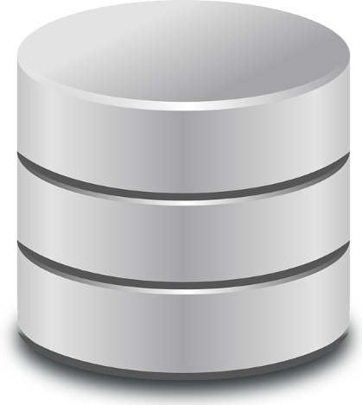

‘’O objetivo do Banco de Dados é armazenar dados organizados permitindo sua recuperação de forma rápida e confiável somente por usuários autorizados.’’

As quatro principais partes do Banco de Dados:

1. Base de Dados;
2. Sistema Gerenciador de Banco de Dados;
3. Linguagem de Exploração;
4. Programas Adicionais.
5. **Base de Dados:**

Def.: ‘’É um conjunto de **informação** estruturada e relacionada entre si, sobre um determinado tema ou domínio. Permite gerir enormes volumes de **dados** de modo a facilitar a organização, a manutenção e a pesquisa de **dados**, bem como outros tipos de operações processados por meios informáticos.’’

<http://aprendis.gim.med.up.pt/index.php/Bases_de_Dados>

**[Exercício 1]** Qual a diferença entre ‘’dado’’ e ‘’informação’’? (Em suas palavras)

**RESPOSTA:**

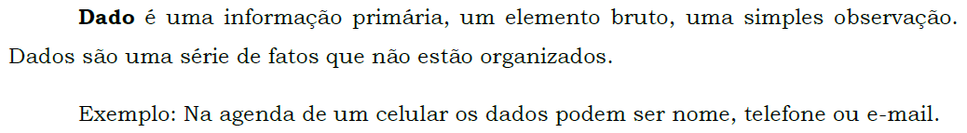

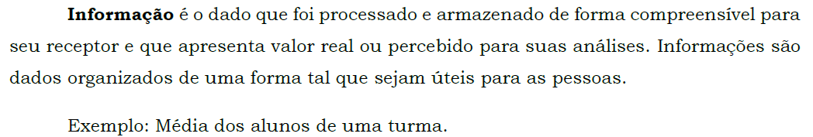

**Dado:** Não tem significado por si só.

**Informação:** Interpretação de dados.

**[Exercício 2]** Pense em 4 exemplos de de dados e informações relacionados entre si.

1. **Sistema Gerenciador de Banco de Dados:**

Um sistema de informações de Banco de Dados é composto por:

1. Hardware;
2. Software;
3. Banco de Dados;
4. Pessoas;
5. Rede de comunicações;
6. Procedimentos.

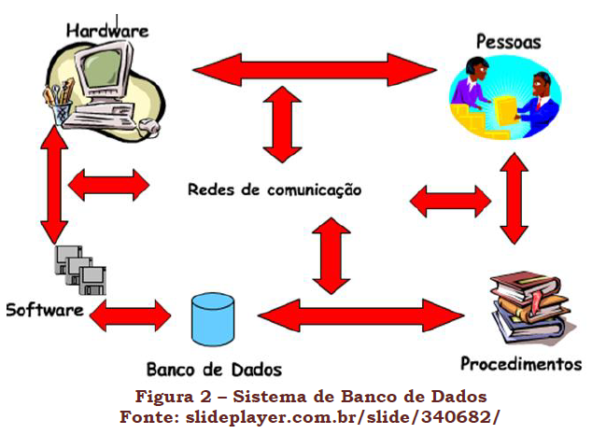

1. O *Hardware* providencia a realização das tarefas sobre os dados num sistema computacional;
2. Os *Software* fornecem a forma, a ferramenta e o mecanismo de se determinar a realização das tarefas sobre os dados;
3. As *Pessoas* (Usuários = User) determinam a realização das tarefas;
4. Os *Procedimentos* geram dados armazenados no banco de dados;
5. As *Redes de Comunicação* (Internet) permitem a comunição com o banco de dados.

**[Exercício 3.1]** Pense em exemplos do mundo real para cada uma das partes do Sistema de Banco de Dados.

**[Exercício 3.2]** Escreva, em sua opnião, pelos menos 2 vantagens e desvantagens que você no Banco de Dados.

2.1) Vantagens e Desvantagens de um Banco de Dados:

1. Vantagens:

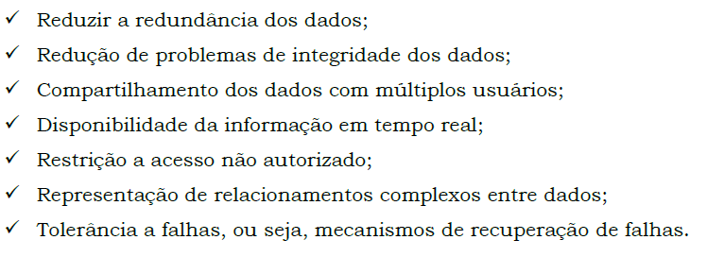

1. Desvantagens:

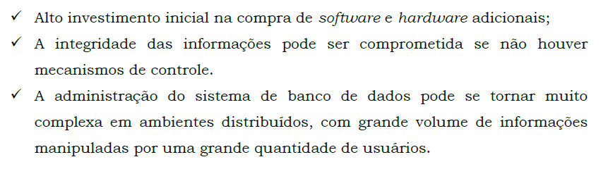

**Referências:** (minute 10:19)

<https://www.youtube.com/watch?v=pmAxIs5U1KI&list=PL4Sl6eAbMK7RSdXPe8lZ7s-xSitGHH4RZ&ab_channel=UNIVESP>

2.2) Sistema e Gerenciamento de Banco de Dados (SGBD):

Objetivos do SGBD:

1. Construir um BD;
2. Gerenciar um BD;
3. Administrar um BD.

# Em inglês é chamado de “***DBMS*** *=* ***D****ata****B****ase* ***M****anagement* ***S****ystem*”

<https://en.wikipedia.org/wiki/Category:Database_management_systems>

SGBD = Software que define:

1. Armazenamento;
2. Organização;
3. Promove segurança e Controle de acesso ao BD.

O gerenciador de um Sistema de Banco de Dados é um conjunto de programas (ferramentas) para:

1. Construção;
2. Administração;
3. Gerenciamento de BD.

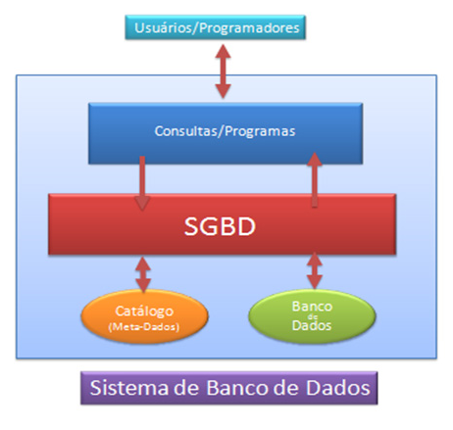

<https://dicasdeprogramacao.com.br/o-que-e-um-sgbd/>

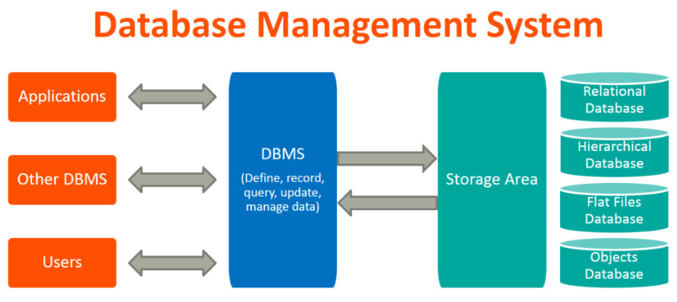

<https://en.wikipedia.org/wiki/Database?fbclid=IwAR3G_8odczVrMPoMIBIln6Y55jyMIjwvW4b6o44FfmhbJB0ykouNXsbFXnI>

2.3) Usuário (User):

O usuário do Banco de Dados podem ser de dois tipos:

1. Especialista (Administrador);
2. Consultante de Dados (Usuário do Banco de Dados).

**[Exercício 4]** Pense em alguns exemplos de users para cada tipo.

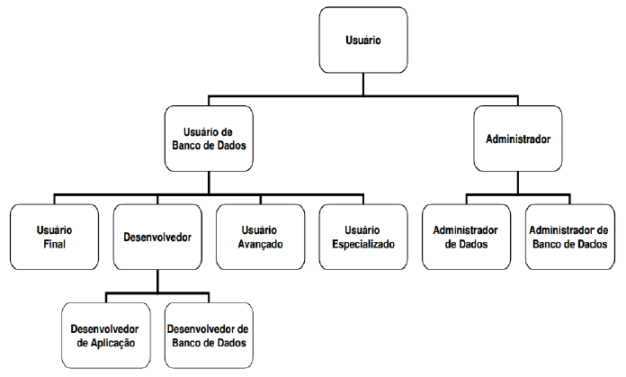

**[Exercício 5]** Baseado na figura acima, em sua opinião, qual a principal diferença entra o ‘’Usuário de Banco de Dados’’ e o ‘’Administrador’’.

Os principais usuários são:

1. Administrados de Dados (AD);
2. Administrados de Banco de Dados (DBA);
3. Desenvolvedor;
4. Usuário Especialista;
5. Usuário Leigo ou Final.
6. **Administrador de Dados (AD):** Gerencia toda a **modelagem de dados** e a sua implementação segundos os critérios e regras adotados;
7. **Administrador do Banco de Dados (DBA = D**ata**B**ase **A**dministratos**):**

Responsável:

1. Controle e definição da arquitetura;
2. Especificação e esquema das estruturas de armazenamento e acesso ao Banco de Dados;

Gerencia:

1. Toda a modelagem do Banco de Dados;
2. Definição de estruturas de armazenamentos e métodos de acesso;
3. Atualização do Banco de Dados;
4. Autorização de acesso ao Banco de Dados;
5. Restrição de integridade (regras de negócios).
6. **Desenvolvedor:** É responsável por desenvolver códigos para o banco. Ele desenvolve **dentro** do próprio banco de dados as regras de négocio da empresa, com a finalidade de garantir a consistência dos dados;
7. **Usuário Especialista:** Aquele que trabalha com o Banco de dados;
8. **Usuário Leigo ou Final:** É aquele que tem permissão de consultar informações do Banco de Dados, normalmente através de uma aplicação.

2.4) Aplicação:

É um programa que acessa o Banco de Dados para armazenar as informações das regras de negócio desse sistema.

Ex. 1: O *Facebook,* que é uma aplicação web com um imenso Banco de Dados com milhões de informações sobre os seus usuários.

Ex. 2: *Sistema ERP* (Sistema de Gestão Empresarial) que engloba todas as atividades que uma empresa realiza.

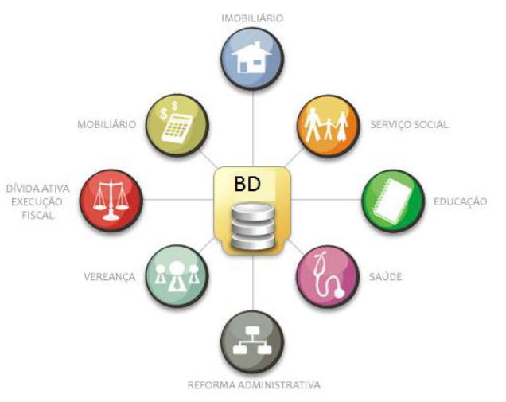

**[Exercício 6]** Pense em mais algumas aplicações que tu conheças e escreva o porquê você acreditas que elas se encaixam na definição de aplicação.

1. **Linguagem de Exploração:**

3.1) Conceitos Back-End e Front-End:

A estrutura básica de um SGBD é a relação Cliente – Servidor.

1. **Cliente**: é um módulo do SGBD que será executado na estação de trabalho ou computador pessoal. Programas de aplicação e as interfaces que um usuário acessam o Banco de Dados são executados no módulo cliente.

Ex.: MySQL WorkBanch.

1. **Servidor**: Trata do armazenamento de dados, acesso, pesquisa e outras funções.

Ex.: SQL Server, Oracle e MySQL.

Na arquitetura Cliente – Servidor:

O *servidor SQL* onde está hospedado o SGBD é o *back-End*.

O *cliente* que acessa o Banco de Dados através da aplicação é o *Front-End*

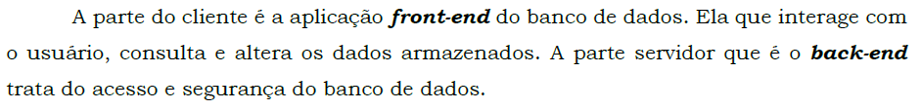



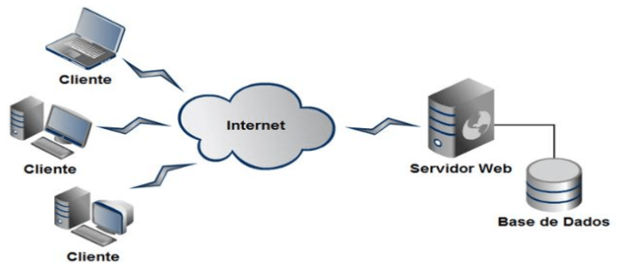

**Mais referências:**

<https://www.youtube.com/watch?v=FWeHPCqD67c&ab_channel=CanalTI>

<https://www.canalti.com.br/arquitetura-de-computadores/arquitetura-cliente-servidor/>

<https://www.youtube.com/watch?v=Xmu-EpxcROM&ab_channel=Dicion%C3%A1riodeInform%C3%A1tica>

Modelo de Dados

Def. 1: Um modelo de dados é um conjunto de conceitos que podem ser usados para descrever a estruta de um Banco de Dados.

Def. 2: Um modelo de dados é uma coleção de ferramentas conceituais para a descrição de dados, relacionamentos, semântica de dados e restrições de consistência.

Os modelos são:

1. Modelo Hierárquico;
2. Modelo de Rede;
3. Modelo Relacional;
4. Modelo Objeto-Relacional;
5. Modelo Orientado a Objeto.

**Modelo Hierárquico:**

Nesse modelo os dados são relacionados por registros e ligações, e são organizados ‘’como árvores’’.

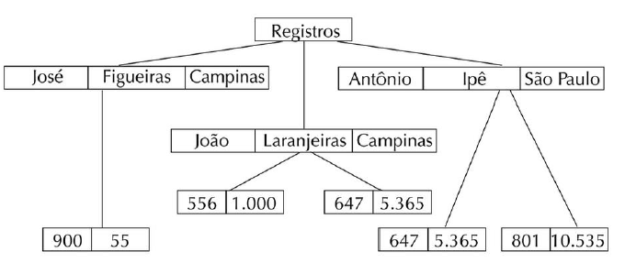

**Modelo de Redes:**

Nesse modelo os dados são representados por coleções de registros e relacionamentos por elos.

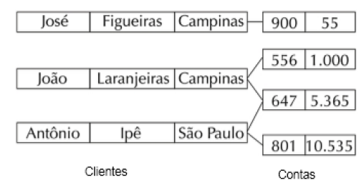

**Modelo Relacional:**

Nesse modelo, o Banco de Dados armazena e manipula dados orgazinados em forma de tabelas com colunas e linhas.

Ex.: MySQL, Oracle, SQLServer, FireBird e outros.

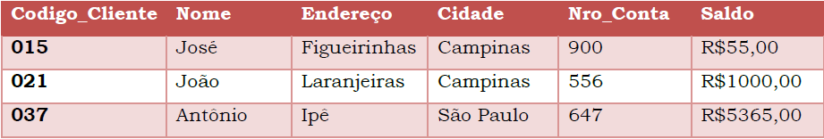

**Modelo Orientado a Objetos:**

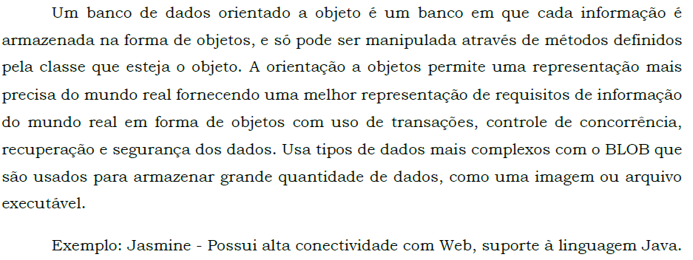

**Modelo Objeto-Relacional:**

Esse modelo é parecido com o modelo relacional, porém com um modelo de Banco de Dados Orientado a Objetos. Ou seja, objetos, classes, heranças são suportados diretamente nos esuqemas de Banco de Dados e na Linguagem de consulta.

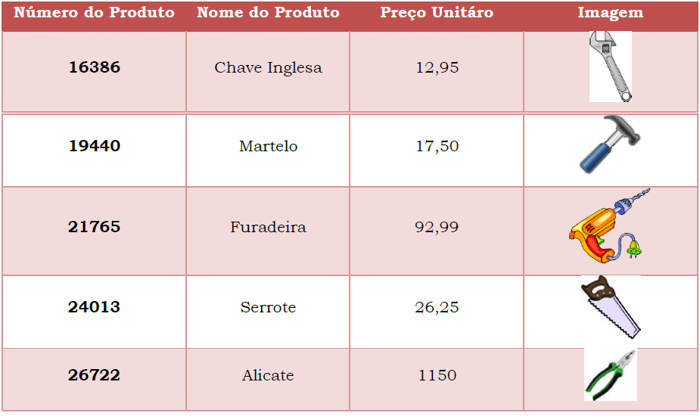

Bancos de Dados do Mercado

**SQL Server:**

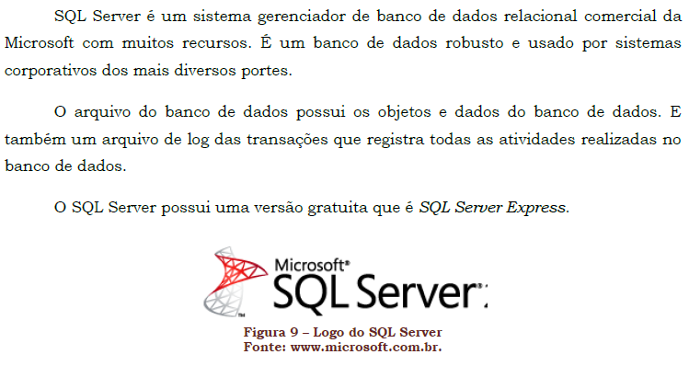

**Oracle:**

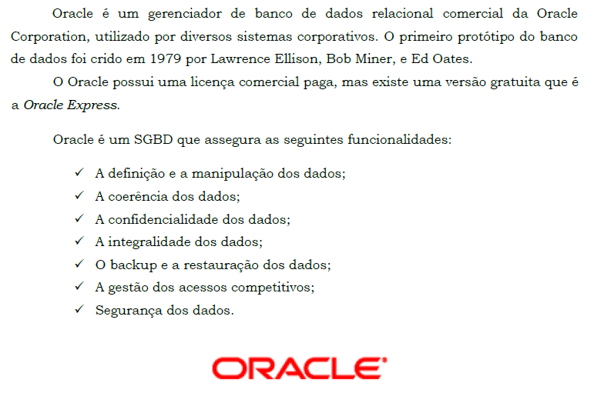

**MySQL:**

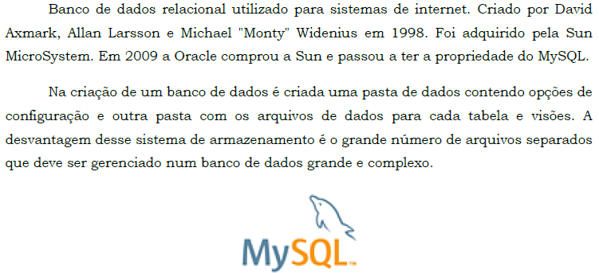

Outros:

1. DB2;
2. PostGreSQL;
3. FireBird/Interbase;
4. SQLite.

**[Exercício 8]** O que é um Banco de Dados?

**[Exercício 9]** Qual o objetivo de um Banco de Dados?

**[Exercício 10]** Qual a diferença entre um arquivo e um Banco de Dados?

**[Exercício 11]** Crie 3 exemplos para um Banco de Dados Relacional e hierárquico e em rede.

**[Exercício 12]** Compare o modelo Relacional e os não Relacional.